Домашние задания

Тема «Игрушки»

Нарисовать свою любимую игрушку.

Назвать части игрушки (например колеса, фары, кабина и т.д.)

Дать описание, «Какая игрушка?» : из чего сделана, какого цвета (например деревянный, красный).

Назвать игрушку ласково.

Тема «Знакомство с органами артикуляционного аппарата»

Прочитайте стихотворение, покажите вместе с ребенком органы артикуляции.

Не устала ты пока,  
Покажи, моя рука:  
Это — правая щека,  
Это — левая щека.

Ты сильна, а не слаба,  
Здравствуй, верхняя губа,  
Здравствуй, нижняя губа,  
Ты не меньше мне люба!

Есть у губ одна черта —  
В них улыбка заперта:  
Вправо — правый угол рта,  
Влево — левый угол рта.

Подбородок тянем вниз,  
Чтобы с челюстью отвис.  
Там — к прогулкам не привык —  
Робко прячется язык.

А вокруг-то — целый ряд  
Зубки нижние стоят:  
Боковые слева, справа,  
Впереди — зубов оправа.

Нёбо вместо потолка  
Есть во рту у языка.  
А когда открылся рот,  
Язычок пошёл вперёд.

Интересная картинка:  
Есть и кончик, есть и спинка,  
Боковые есть края —  
Всё про ротик знаю я!

Тема «Овощи»

Задание 1. Родителям рекомендуется:

-   рассмотреть дома с ребенком натуральные овощи: картофель,

    огурец, морковь, капусту, фасоль, свеклу, тыкву, редиску, горох, лук, перец;

-      объяснить, что все это можно назвать одним словом «овощи»;

-      обратить внимание на следующие признаки овощей: цвет, форму, вкус;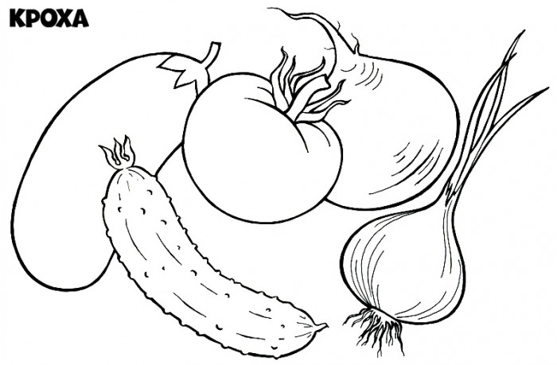

-      по возможности рассказать и показать ребенку, где и как растут овощи, что из них готовят (суп, салат, винегрет...)",

Задание 2. Игра «Большой— маленький»

 огурец — огурчик,     помидор — помидорчик (перец, капуста, картошка, лук, горох).

Задание3. Игра «Один — много»

 огурец — огурцы, помидор — помидоры... (тыква, кабачок, баклажан).

Задание 4 раскрасить овощи

Тема «Звук У»

Запомнить-звук У-гласный, обозначается красным цветом. Раскрась звук У, послушай стихотворение.

Со звуком "У" мы поиграем,

Погудим, созорничаем - 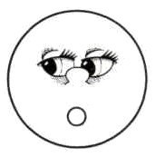

Губки трубочкой поют,

Ветерку летать дают.

Язычок нам не мешает,

Он лежит и отдыхает.

Обведи в кружок картинки, в которых есть звук У

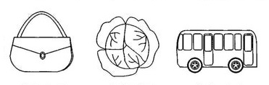

Тема «Фрукты»

1. Расскажите ребёнку, что ФРУКТЫ РАСТУТ В САДУ НА ДЕРЕВЬЯХ, их УБИРАЮТ ОСЕНЬЮ.

2. Выучите с ребёнком названия фруктов (произнесите их сами, затем вместе с ребёнком, потом попросите его произнести названия самостоятельно): ЯБЛОКО, ГРУША, СЛИВА, ЛИМОН, АПЕЛЬСИН, АБРИКОС.

3.Объясните ребёнку загадки и выучите их с ним:

В ШКУРКЕ ЗОЛОТИСТОЙ, СЛАДКИЙ И ДУШИСТЫЙ. (Апельсин).

КРУГЛОЕ, РУМЯНОЕ, С ДЕРЕВА УПАЛО, ДЕТЯМ В РОТ ПОПАЛО. (Яблоко).

4. Рассказать ребенку, что готовят из фруктов. **Игра «Какой сок? Какое варенье?»:**Скажи, как по-другому называется сок (варенье) из яблок? *(Яблочный сок; яблочное варенье.)*Из слив? *(Сливовый сок, сливовое варенье.)*И т. д.

5. Раскрасить фрукты. Фрукт в названии которого есть звук У обвести красным карандашом.

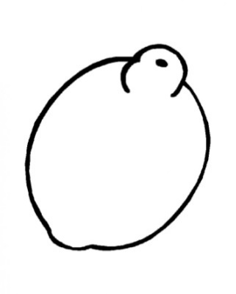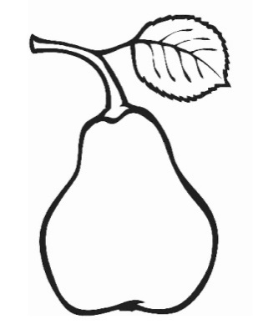

Тема звук «А»

Запомнить-звук А-гласный, обозначается красным цветом. Раскрась звук А, послушай стихотворение.

Мы со звуком "А" играем,

Рот как птенчик открываем,

Язычок лежит спокойно, 

Ветерок летает вольно

Изо рта, да на свободу,

По свободному проходу.

Зубки, губки не мешают,

Песню "А" не нарушают.

Обведи в кружок картинки, в названии которых есть звук А

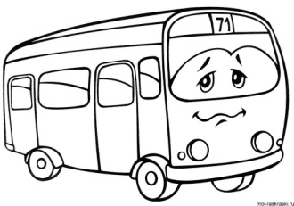

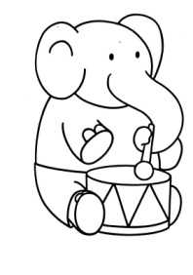

Тема «Сад-огород»

Провести **беседу**, задавая следующие вопросы:

* Как одним словом назвать лук, морковь, помидор, капусту, перец, картофель и т.д.?
* Как одним словом назвать яблоко, грушу, персик, лимон, апельсин, сливу?
* Где растут овощи?
* Где растут фрукты?
* Про какой овощ можно сказать «твердый»?
* Про какой фрукт можно сказать «сочный»?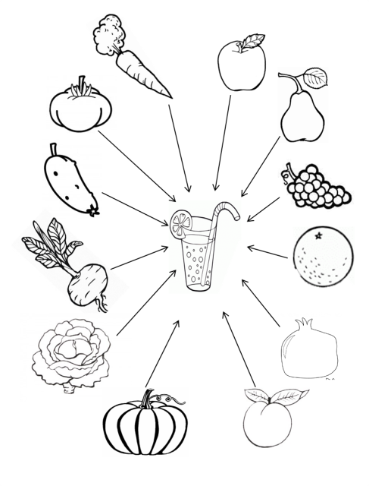

**«Помоги Незнайке»:**Исправь Незнайкины ошибки.

* Картошка растет на болоте.
* Яблоко растет на кусте.
* Баклажан растет на грядке.
* Груша растет на дереве.
* Персик растет в лесу.

**«4-ый лишний»**

* Картошка, лук, яблоко, помидор.
* Лимон, огурец, персик, груша.

**«Делаем сок»**  (из яблока-яблочный, из тыквы-тыквенный, …, можно «смешать» и получатся тыквенно-яблочный, гранатово-апельсиновый и т.д.)

Тема звук «А в начале и в конце слов»

1. Повторите - звук «А» гласный, обозначается красным кружком.

2. «Прохлопайте» слова(поделить на слоги) : ананас, автобус, айва, груша, виноград, автомобиль, мак, остановка(во всех словах старайтесь произносить звук «А» четко и долго)

3. Где живет звук? В начале или в конце слова. Назови картинки, найди где живет звук, посели его в соответствующий квадрат(в нужном квадратике нарисовать красный кружок. Если звук в начале слова-в первом квадрате)

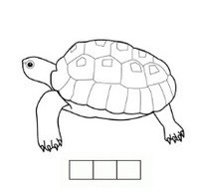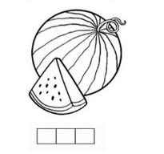

Тема «Осень»

1.Назовите осенние месяца по порядку.

2.Упражнение «Подбирай, называй, запоминай»: Назови как можно больше слов-определений; слов-действий.

а) Небо осенью (какое?) — хмурое, серое, унылое. Солнце осенью (какое?) — ...

Дождь осенью (какой?) — ... Ветер осенью (какой?) — ... Листья осенью (какие?) — ...

б) Осенью листья (что делают?) — краснеют, желтеют, вянут, сохнут, опадают, кружатся, шуршат.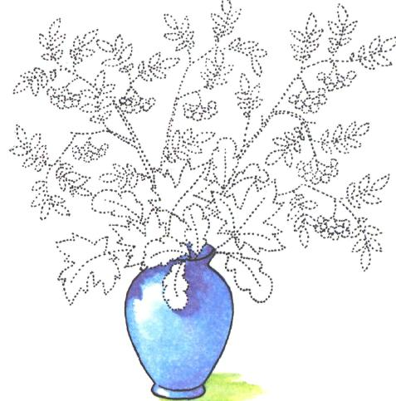

Осенью дождь (что делает?) — ... Осенью солнце (что делает?) — ... Осенью птицы (что делают?) — ...

Поздней осенью деревья (какие)? Голые, раздетые, сонные

3. «Нелепицы» Исправь что неправильно.

Осенью …

— Дети загорают, купаются, носят легкую одежду.

— Набухают почки, распускаются на деревьях листья.

— Солнышко сильно припекает, травка зеленеет, распускаются цветы.

— Дикие животные не делают запасы корма.

— Птицы прилетают из теплых краев.

Тема звук «И»

Проговорить -звук и поется голосом, он гласный, обозначается красным кружком. Звук И

1. Произнеси звук «И» столько раз, сколько мама(папа и т.д.) хлопнут в ладоши.
2. «Ловишка» -родители называют разные звуки, а затем слова, ребенок должен хлопнуть в ладоши когда услышит звук «И»
3. «Стой-шагай»- родители называют слова, если в слове звук «И» стоит в начале, ребенок шагает на месте, если в конце-стоит. Звук выделять голосом! Слова: Индюк, Игла, ногИ, Ириска, дынИ, тучИ, Индеец, собакИ, Ива.

Раскрась картинки в названии которых есть звук «И»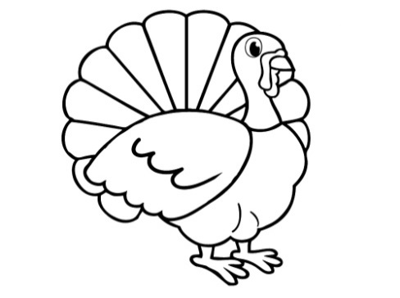

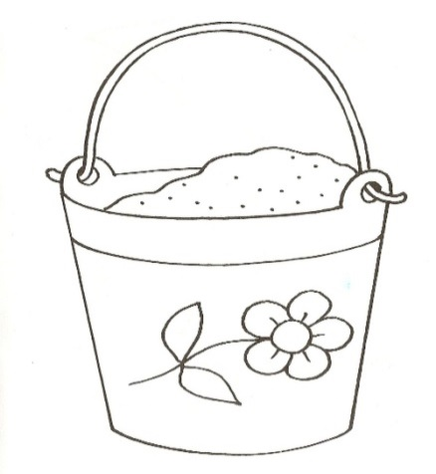

Тема «Наше тело. Наше лицо»

Убедитесь в том, знает ли малыш названия частей лица и тела и может ли он показать на кукле и на себе, где находятся голова, живот, спина, руки, ноги, уши, нос, рот, глаза. Для этого предложите ребенку задания: называйте часть тела и просите, чтобы он показал ее.

Дидактическая игра «Робот» («Заводная игрушка») – закреплять представления детей о том, что человек – хозяин своего тела, способен управлять им. Игровая задача – четко выполнять указания (команды) своего «хозяина». Игру проводят в парах – хозяин игрушки заводит ее ключиком, повернув 3 раза, и дает четкие команды, которые игрушка должна выполнить. (Например, принеси мяч, подойди к столу, возьми лист бумаги и др.).  Затем пары меняются местами.

Задания

Маленький

Огромный

Много

нос

глаз

рука

нога

зуб

усы

носик

носище

носов

Что забыл нарисовать художник? Дорисуй и раскрась.

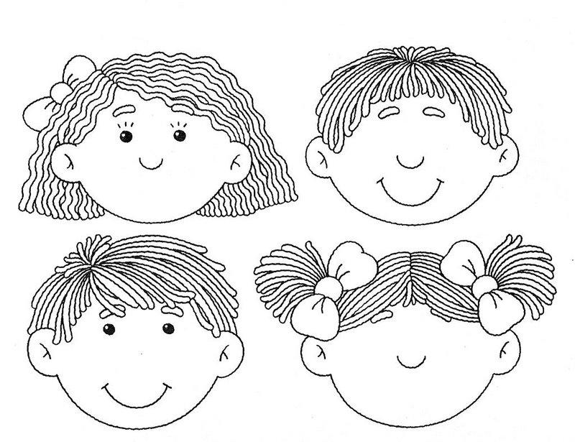

Тема звуки «АУИ»

Вспомни и произнеси протяжно знакомые гласные звуки(АУИ). Запомни, гласные звуки обозначаются красными кружочками.

1. «Угадай звук» родители показывают звук молча, только артикуляцию, ребенок угадывает. И наоборот. Можно показывать и сочетания Ау, Уа, Иа
2. Раскрась картинку, в названии которой есть звук А, первой. Картинку, в названии которой есть звук У обведи в кружок, картинку, в названии которой есть звук И раскрась синим.

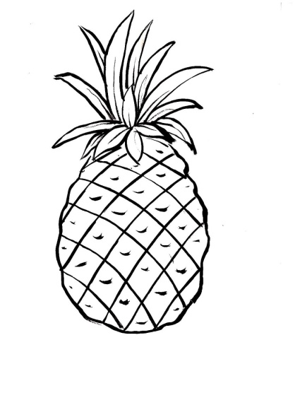

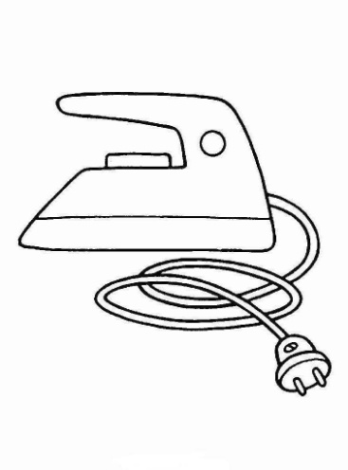

Тема «Гигиена»

Каждый день, помогая ребенку умываться и причесываться, называйте ему туалетные принадлежности: мыло, зубную щетку, зубную пасту, полотенце, расческу. Проговаривайте какие это предметы - мыло: душистое, скользкое, прямоугольное и т.д Активизируйте речь ребенка. Вы можете сделать вид, что забыли названия некоторых туалетных принадлежностей. Попросите ребенка напомнить, как они называются.

**Упражнение «Подбирай, называй, запоминай»:**Назови как можно больше слов-действий:

— Мыло нужно для того, чтобы мыть, намыливать, стирать, …

— платок нужен для того, чтобы ....

— полотенце нужно для того, чтобы ....

—щетка нужна для того, чтобы ... .

— За волосами ухаживают так: их моют, расчесывают, вытирают, сушат, стригут, закалывают.

— За лицом ухаживают так:....

— За зубами ухаживают так:... .

— За руками ухаживают так:... .

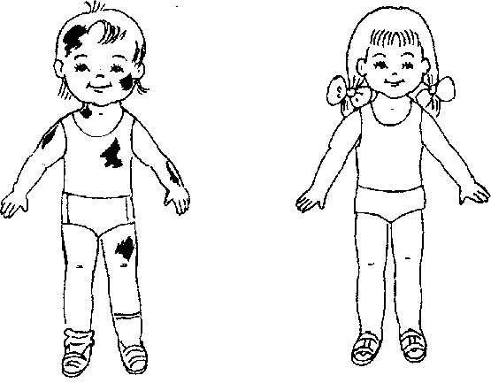

*Ваня сильно испачкался - он грязный.*

*- Покажи и скажи, что у Вани грязное. (У Вани грязная голова. У Вани грязные волосы. У Вани грязные уши. У Вани грязная шея. У Вани грязный живот. У Вани грязная спина. У Вани грязные руки. У Вани грязные ноги.)*

*Таня уже вымылась. Она чистая.*

*- Что у Тани чистое? (У Тани чистая голова. У Тани чистые волосы. И т.д.)*

Тема звук «О»

Проговорить -звук О поется голосом, он гласный, обозначается красным кружком. Звук О



1. Произнеси звук «О» столько раз, сколько мама(папа и т.д.) хлопнут в ладоши.
2. «Ловишка» -родители называют разные звуки, а затем слова, ребенок должен хлопнуть в ладоши когда услышит звук «О»

Раскрась картинки. Картинку, в названии которой звук о стоит в конце, обведи в кружок.

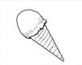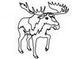

Тема «Одежда»

Каждый раз, помогая ребенку одеваться и раздеваться, называйте ему предметы одежды, комментируйте свои действия: «Наденем рубашку. Застегнем брюки. Завяжем шапочку». И т.п. Тренируйте ребенка в застегивании и расстегивании пуговиц. Это способствует развитию мелкой (пальцевой) моторики  и в конечном итоге – развитию речи.Познакомьте ребенка с деталями одежды. Расскажите о том, кто шьет одежду. Какие инструменты и материалы используются в работе.

1. Образование притяжательных местоимений и прилагательных. Например: Это чья кофта? — Моя кофта. — Как тебя зовут? — Таня. — Значит, кофта чья? — Танина и т.д.

2. Согласование прилагательных с существительными. Например: Про что можно сказать: красивая, красивое, красивый, красивые, разноцветная, разноцветный, разноцветное, разноцветные.

Раскрась картинку. 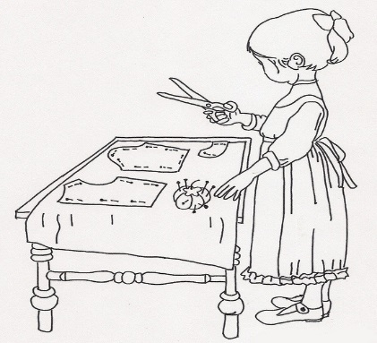

Тема звуки «О-У»

Повторить - звуки О и У - гласные, потому что мы можем их петь. Чем отличаются эти звуки друг от друга?

Игра «Хлопай-топай»-родители называют разные звуки, а ребенок услышав звук О-хлопает, звук У-топает.

Раскрась звуки красным цветом и пропой песенки.

Тема «Головные уборы».

Родителям рекомендуется напомнить ребенку о том, какое сейчас время года; обратить внимание на погоду; рассказать ребенку о головных уборах, их назначении; обратить внимание на материал, из которого они изготовлены, качество, отличительные признаки в сравнении с летними и зимними головными уборами.Рассмотрите и покажите детали головных уборов: поля, ленточки, помпон, козырек.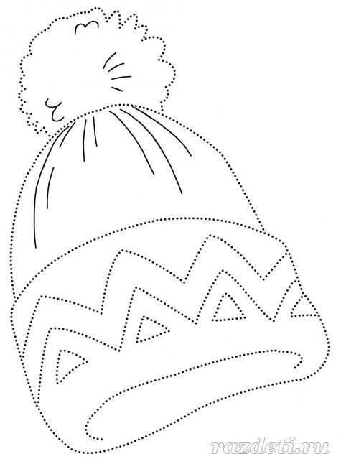

1. Игра «Один-много»

Например: шапка – много шапок (Панама, берет, ушанка, шляпа, платок, кепка, фуражка, колпак)

1. «Сосчитай» до 5 –кепка, панамка.

Обведи и раскрась.

Тема звуки «А-И-О-У»

Пропеть каждый звук, проговорить, что воздух выходит не встречая преграды, звуки поются, а значит они- гласные.

Посмотри на картинки, назови, какой гласный звук в них спрятался. Соедини картинку с нужным звуком.

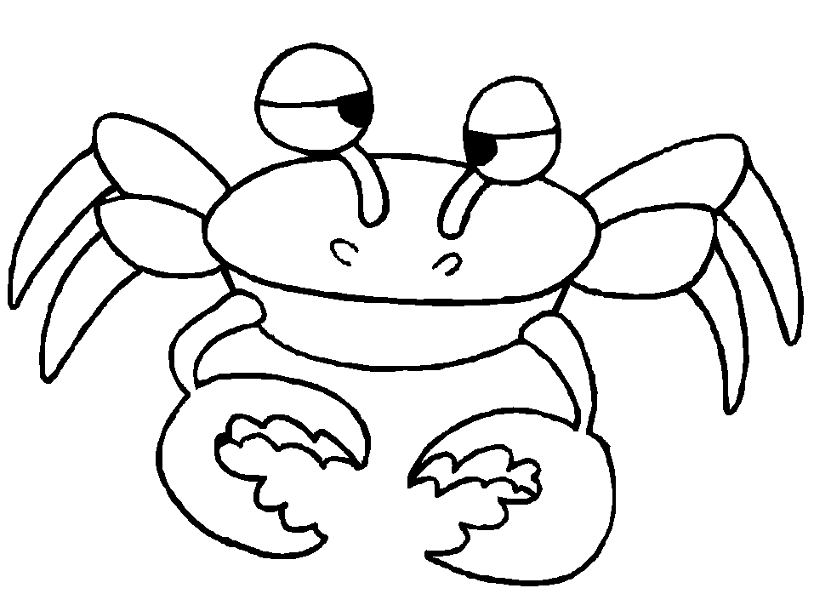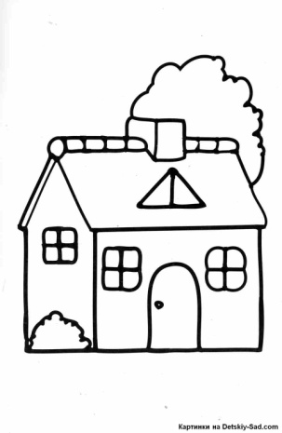

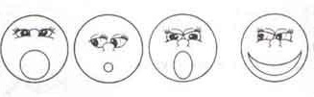

Тема «Обувь».

Где можно починить обувь? В обувной мастерской. Кто чинит обувь? Сапожник.  
*Дай полный ответ на вопросы:*

- Почему осенью тебе нужны резиновые сапоги?

Осенью я ношу резиновые сапоги, потому что………….

-  Почему зимой ты не ходишь гулять в босоножках?

Когда и где, какую обувь носят?

летом - летнюю (босоножки, ...)

зимой - зимнюю (валенки, ...)

осенью, весной - демисезонную *(резиновые сапоги,..)*

дома - домашнюю (тапочки, ...)

Заштриховать ботинок

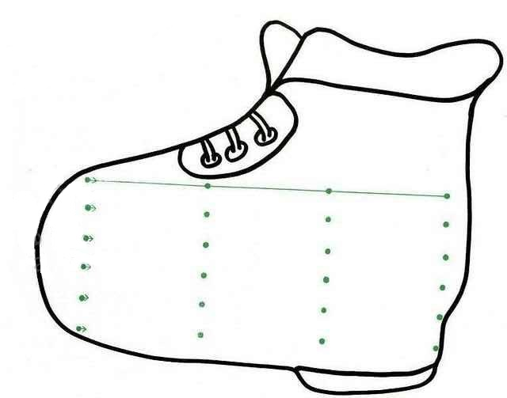

Тема звук «Э»

Проговорить -звук и поется голосом, он гласный, обозначается красным кружком.

Звук Э.

1. Произнеси звук «Э» столько раз, сколько мама(папа и т.д.) хлопнут в ладоши.
2. «Ловишка» -родители называют разные звуки, а затем слова, ребенок должен хлопнуть в ладоши когда услышит звук «Э»

Раскрась картинки, в названии которых есть звук Э

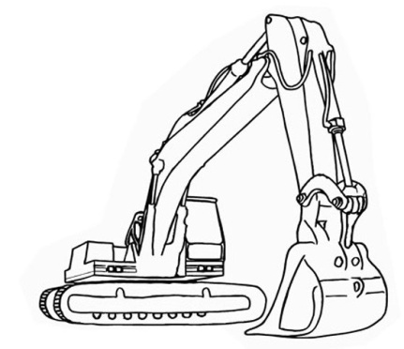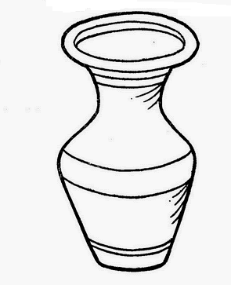

Тема «Зима».

Зиму-зимушку встречай и скорее отвечай: *(ответы ребенка записать)*

День зимой какой? ___________А ночь какая? ___________Что зимой всегда бывает? __________________

Кто на ветках не поет? ___________________________ Почему снег идет______________________________

И у деревьев голый вид? _______________________ До весны в лесу кто спит?______________________

Чем покрылась река? __________________ И какие облака? _______________________________________

Как люди одеваются? ________________________И как дети развлекаются? ________________________

*На картинке обвести в красный кружок то, что не бывает зимой.*

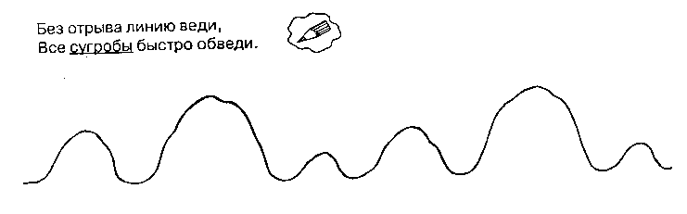

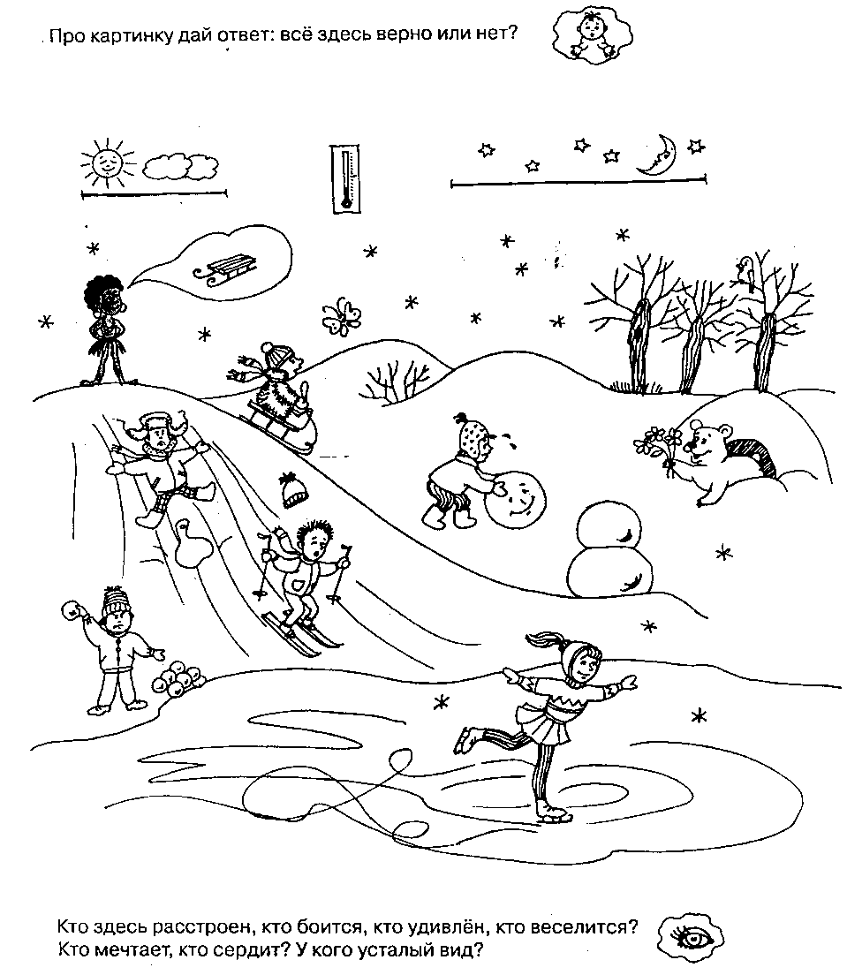

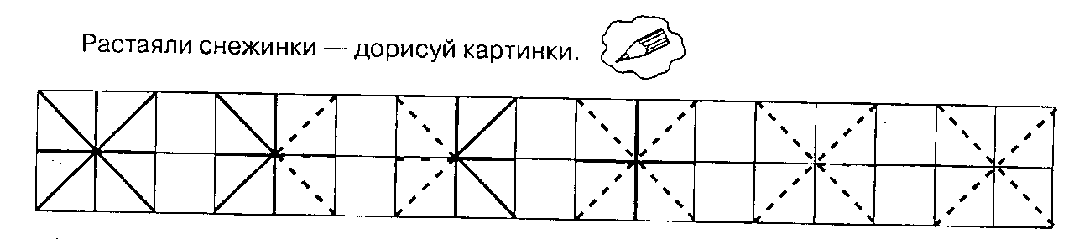

Тема звуки «Э-И»

Повторить- звуки Э, И - гласные, потому что мы можем их петь. Чем похожи и чем отличаются эти звуки?

Игра «Хлоп-топ»-на звук И ребенок хлопает, на Э-топает. Родители произносят разные звуки.

Соедини картинку с нужным звуком, раскрась картинки





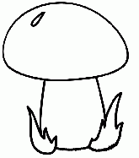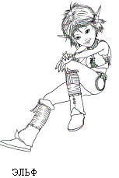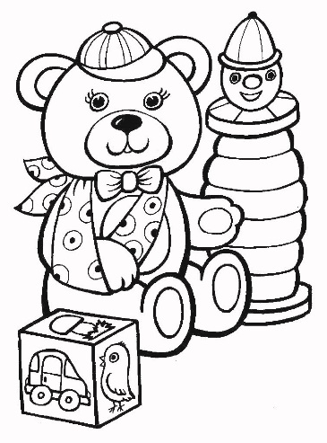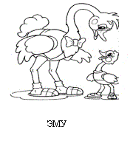

Тема «Зимние забавы».

Рекомендуется спросить у ребенка какое сейчас время года, в какие игры дети любят играть зимой и почему, что им нужно для зимних игр. Выяснить, в какие игры нельзя играть зимой и почему.

Совместно с ребенком вспомнить, какой зимний спортивный инвентарь ему знаком и какие загадки он о нем знает. Вспомнить и назвать зимние виды спорта.

Игра **«Почему так назван?»** (упражнение на словообразование, в том числе и образование сложных слов):

**Конькобежец *(бегает на коньках)***, **саночник** (***катается на санках)***, **лыжник** (***катается на лыжах)***, **хоккеист** ***(играет в хоккей)***, **фигурист** ***(занимается фигурным катанием)***.

Расскажи, как нужно лепить снеговика, раскрась картинку.

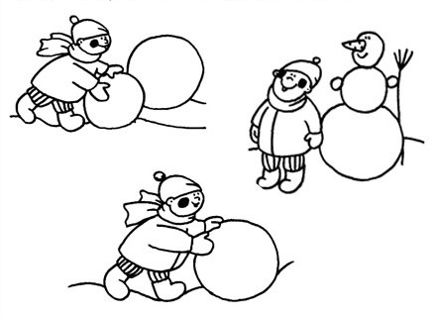

Тема звуки «Э, А, О, У, И»

Прочитайте стихотворение, повторите, что звуки АОУИЭ-гласные, обозначаются красной фишкой.

Воздух свободно идёт через рот,

Нет препятствий разных.

Голос участвует, голос зовёт.

Звук получается гласный.

Гласные тянутся в песенке звонкой,

Могут заплакать и закричать,

Могут в кроватке баюкать ребёнка,

Но не желают свистеть и ворчать.

Назови гласные звуки, подбери слова, начинающиеся на каждый звук.

Тема «Новый год».

Убедитесь, знает ли ваш ребенок, какой праздник приближается. Привлеките ребенка к украшению ёлки. Похвалите его, если он будет называть ёлочные игрушки.  Украшая  елку стеклянным шариком,  расскажите, на что он похож: желтый – на солнышко, красный – на яблоко, синий - на капельку. Используя елочные игрушки, поиграйте в игры  «Что исчезло?», «Что прибавилось?»,   «Что поменялось местами?».   Для  этого достаточно взять  4-5 игрушек, которые ребенок хорошо запомнил и знает. Положите перед ним, например, шар, шишку и снежинку, колокольчик. Предложите показать и назвать их. Затем попросите ребенка отвернуться и поменяйте шар и шишку местами. Когда ребенок повернется, спросите его, что поменялось местами.

1.Какая елочка? (маленькая, зеленая, настоящая, лесная, колючая, ароматная, душистая, красивая)

2.Исправь ошибку в предложении

Маска любит надевать Машу.

Елка пляшет возле Снегурочки.

Дети нарядили игрушки елками.

Елка зажглась на лампочках.

Дед Мороз принес мешок в подарках.

Слепите елочку из пластилина и предложите ребенку украсить ее пластилиновыми  шариками.

Тема звук «Ы», гласные звуки

Проговорить -звук Ы поется голосом, он гласный, обозначается красным кружком.

**«Один-много»:**Я назову один предмет, а ты много предметов.

Кактус - Береза - Дуб - Машина –

Пылесос - Конфета -

Где слышится звук *ы* в словах *цветы, кактусы и т. д*? (В конце слов.) А в словах *сыр, дыня, тыква*? (В середине слова).

Раскрась картинки со звуком Ы

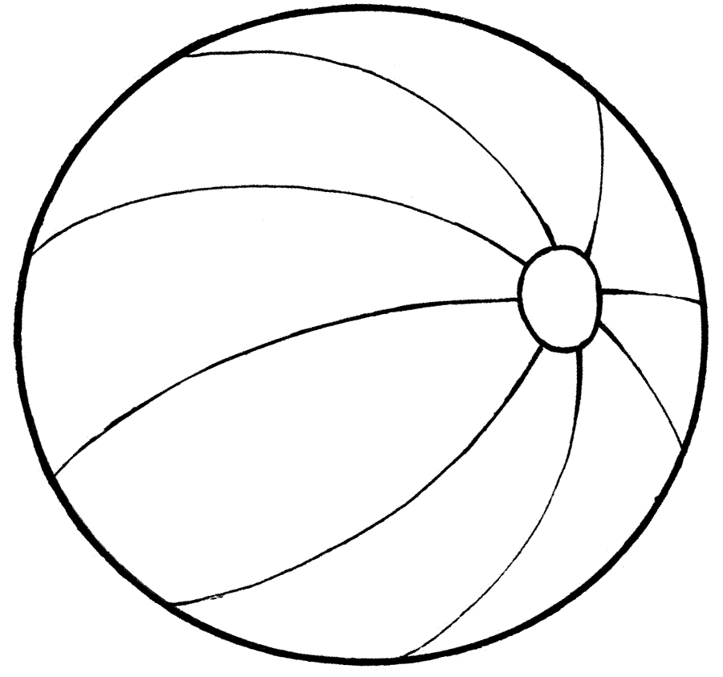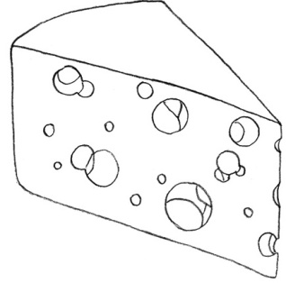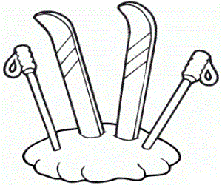

Повтори все гласные звуки, пропой песенки из любых звуков.

Тема «Зимующие птицы».

Понаблюдайте с ребёнком за птицами, которые встречаются зимой в городе. Произнесите чётко сами, а потом попросите ребёнка повторить их названия: СОРОКА, ВОРОНА, ВОРОБЕЙ,СНЕГИРЬ, СИНИЦА, ПОПОЛЗЕНЬ, СВИРИСТЕЛЬ.

Поговорите о том, чем питаются и какую пользу приносят людям. Где живут и что умеют делать. Как кричат некоторые из птиц:

воробьи - чирикают синицы – свистят

голуби - воркуют вороны – каркают

1. Дидактическая игра "Один - много" (мн. ч., сущ.)

- ВОРОНА - ..... - ВОРОБЕЙ - .....

- СНЕГИРЬ - ..... - ГОЛУБЬ - .....

- СИНИЦА - ...... - СОРОКА - .....

2. Дидактическая игра "Назови ласково".

- ВОРОБЕЙ - ..... - СНЕГИРЬ - .....

- ГАЛКА - ..... - СИНИЦА - .....

Обведи и раскрась

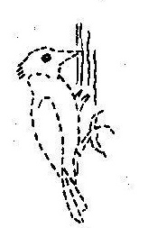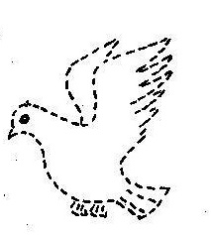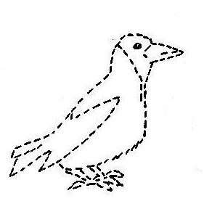

Тема «Буква А»

Вспомни, звук А – гласный или согласный? Почему? (Звук А – гласный, потому что он поется). **Игра***. З*вук А иногда бывает непослушным и убегает из слова. Давай вернем шалуна обратно. Я буду называть слова, откуда он убежал, а ты возвращай его назад. Слова: .птека, .втомобиль, .нтенна, .нтон, .пельсин, .*нанас*, .брикос, .рбуз, .льбом, .нтилопа, .квариум, .фиша. А теперь звук А сбежал из конца слова: бочк., булк., белк., берез., малин..

**Определить, есть звук А в слове или нет, где стоит звук А: в начале, в конце или в середине слова?**Слова: ключ, банка, апельсин, дом, кот, антилопа, бусы, мишка, мышь, уши, овцы, усы, мак, игла, аист, глаз, сок, комар, песок, лапа, море, река.

**Пальчиковая гимнастика**

Руки сложены в шалаш,

Между ними – карандаш.

Мы закончили едва –

Появилась буква А.

Нарисуй на что похожа буква А?

Тема « Дикие животные и их детеныши».

Выясните, знает ли ребёнок животных, живущих в НАШИХ ЛЕСАХ. Объясните, что такие животные называются ДИКИМИ, живут на воле. Сможет ли ваш ребёнок сам образовать названия детёнышей диких животных? Помогите ему проговорить предложения:

У медведя – медвежонок (медвежата). У лисы – лисёнок (лисята).

У оленя-олененок(оленята) У волка – волчонок (волчата).

У бобра-бобренок(бобрята) У зайца – зайчонок (зайчата).

У Белки-бельчонок(бельчата) У лося-лосенок(лосята)

Побеседуйте с ребёнком о том, как зимуют дикие животные. Объясните, что на зиму у них вырастает тёплый густой мех, что зимой им трудно добывать пищу, трудно спасаться от холода.

* У кого какое жилище?

У медведя - берлога У волка – логово

У лисы - нора У ежа - норка

У белки - дупло

* У кого чей хвост? Чьи уши?

У лисы хвост - лисий, уши- лисьи. И так обработать со всеми животными.

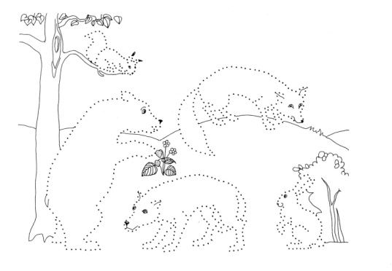

Тема «Буква У»

Проговорить- звук У-гласный, обозначается красным цветом.

Вслед за взрослым на плавном длительном выдохе:

волк воет: уууууууууу...

поезд приближается: ууууУУУУУУ...

поезд удаляется: УУУУууууу...

Отгадать загадки, назвать первый звук в слове-отгадке.

Он плывет по простыне,

Как кораблик по волне.

Он хозяйкам добрый друг

Электрический... (утюг)

Длинная и гибкая,

Охотится за рыбками,

Порой пуста, как дудочка,

А петь не может... (удочка)

Как моряк вразвалочку,  
Ходит в перевалочку.  
В ил ныряет баламутка...   
Кто скажите это? **...(**Утка**)**

Прочитай слоги

АУ, УА

Раскрась букву У, придумай, на что еще она похожа.

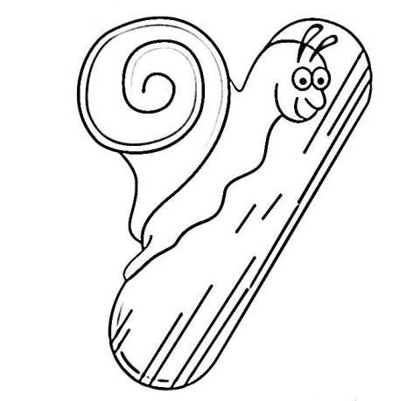

Тема « Домашние животные и их детеныши».

Выясните, знает ли ребёнок домашних животных. Объясните, почему такие животные называются домашними. Какую пользу они приносят людям? Сможет ли ваш ребёнок сам образовать названия детёнышей животных?

* Один много

коза – кошка-

собака – овца-

свинья – корова-

лошадь – кролик-

* Назови ласково(можно с этими же словами или с названиями детенышей).
* Кто как и что ест?

Кошка лакает молоко… Собака грызет кость и т.п.

* Кто как говорит?

коза – кошка-

собака – лошадь-

свинья – корова-

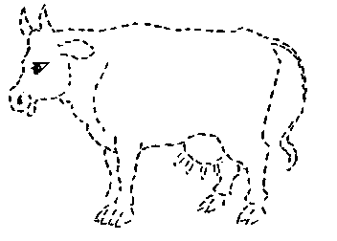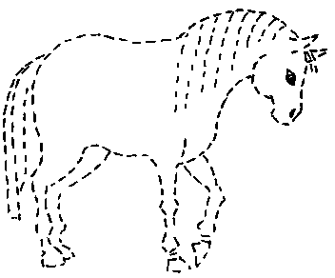

Тема «Буква О»

Вспомни, звук О – гласный или согласный? Почему? (Звук О – гласный, потому что он поется).

**«Запомни, повтори»**: *по-то-ко; то-ко-по; ко-по-то*…

Прочитайте ребенку стихотворение, пусть ребенок хлопает в ладоши, когда услышит слова со звуком О

Буква «О» - как колесо

Обруч круглый, словно «О»

«О» у Олечки в очках,

«О» у окуня в глазах.

Назвать слова из этого стихотворения, где звук о стоит в начале слова( на слух, не по буквам!, то есть звук должен быть под ударением!) и в конце слова.

Прочитать еще раз стихотворение, назвать на что похожа буква О. Придумай, на что еще она похожа?

Закрась буквы О не выходя за границы. Каким цветом нужно раскрашивать?(красным, потому что это гласная буква)

Тема « Домашние птицы и их птенцы».

Объясните ребёнку, что человек держит у себя не только животных, но и птиц. Такие птицы называются домашними. Какую пользу приносят домашние птицы, как человек за ними ухаживает, чем кормит. Каких домашних птиц он знает(курица, гусь, утка, индюк)

* Назови семью:

утка – селезень-утенок, утята

гусь — …

индюк — …

курица — …

* Назови ласково:

петух – петушок клюв — … яйцо — …

курица — … крыло — … перо — …

цыпленок — … хвост — … утенок — …

* Кто как голос подает:
* курица — кудахчет

петух — …

утка — …

гусь — …

индюк— …

* Подумай и ответь: Гусь выше петуха. Кто выше? Кто ниже? Сколько ног у двух кур. У кого ног больше – у курицы или у петуха?
* Кто лишний и почему? Утенок, гусенок, котенок, цыпленок. Перо, крыло, клюв, утка.  
  Обведи и раскрась
* 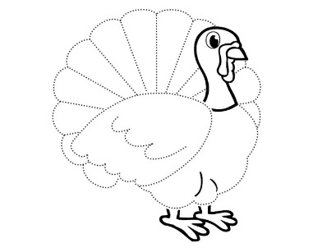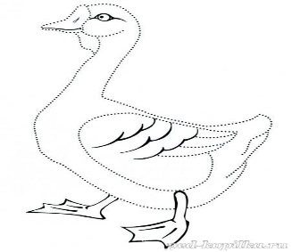

Тема «Буква И»

*Знать:*Звук И поется, это гласный звук. Что делают наши губы, когда мы произносим И? (Губы тянутся в улыбке, улыбаются)

*Послушай разные слоги и слова, хлопни в ладоши, если услышишь в них звук И:*ап, их, им, ум, от, ит, ут, ан...; ириска, апрель, избушка, инженер, ананас, искра, уголок, камин, изба, окно…, Аня, Инна, Оля, Алла, Иван, Антон, Илья, Лиза ...

*Игра «Один-много». Тянуть последний звук И в получившемся слове.*

дыня — дын**и** мак — паук —

муха — петух — нога —

улитка — лебедь — конь —

утка — индюк — книга —

утюг — линейка — калитка —

*Пальчиковая гимнастика.*

Пальцы дружно вверх глядят,

Превратиться в «И» хотят.

Помоги ты им, дружок:

Карандаш наискосок

Между пальцами зажми –

Вот и будет буква «И».

*Знакомство с буквой И:*

раскрасить красным цветом,

Тема «Буква Э»

Повторить артикуляцию звука [Э]: губки в улыбке, зубки сближены, широкий кончик языка касается нижних зубов, спинка языка приподнята; горлышко «работает».

*Характеристика* звука [Э]: звук [Э] — гласный, его можно петь (язык, губы и зубы не мешают свободному прохождению воздуха). Обозначение: красный кружок.

* Дидактическое упражнение «Хлопни в ладошки, если услышишь звук [Э}»:

э, а, э, у, о, э...; эх, ах, ух, эх...; Эмма, Анна, Эдик, эхо, Оля.

* Повторить за взрослым серию слогов: птэ-ктэ-бдэ-гдэ; ктэ-бдэ-гдэ-птэ.
* Найти лишнее слово в ряду (по наличию или отсутствию звука [Э]):

автобус, *эхо,*апельсин, арбуз; это, эхо, Эдик, *усики.*

* Проговорить с ребенком по слогам сложные по слоговой структуре слова, объясняя ему значение этих слов. Разделить слова на слоги. Найти самое длинное и самое короткое слово. По возможности, составить с каждым словом предложение: эквилибрист, эскадра, электросварщик, электровоз, электроутюг, экскурсовод, электромонтер, экипаж, электроприбор, эвкалипт, элеватор.
* Объяснить ребенку, что все одушевленные предметы отвечают на вопрос: *кто это?,*а неодушевленные предметы — на вопрос:*что это?*Учить задавать вопросы к одушевленным и неодушевленным предметам. Продолжить ряд:

Кто это? Это девочка, кошка, собака... Что это? Это машина, стол, куртка...

* Знакомство с буквой Э.

Буква Э открыла рот:

То ль зевает, то ль поет.

На что еще похожа буква Э?

Тема«День Защитников отечества»

Расскажите ребенку о том, что это за праздник, кто такие защитники Отечества. Рассмотреть семейные фотоальбомы, побеседовать о том, кто из родных и знакомых  служил в армии, кем.

* Если у солдата много силы, он какой?— сильный.

храбрость—...(храбрый),

 смелость — ...(смелый),

быстрота — ...(быстрый),

ловкость — ...(ловкий),

находчивость — ...(находчивый),

ум — ...(умный).

Храброго солдата назовем (как?) храбрец.

удалого— удалец,

умелого—умелец.

Быстрый солдат сражается (как?) быстро.+

 смелый — смело,

храбрый — храбро,

отважный —отважно.

* «Подбери действие» (Что делает?)
* Артиллерист… (стреляет из пушки) Летчик… (летает на самолете) Пулеметчик… (строчит из пулемета) Разведчик… (ходит в разведку) Пограничник… (охраняет границу) Десантник… (прыгает с парашютом) Моряк… (служит на корабле)Часовой…(стоит на посту)
* Назови, кто лишний объясни свой выбор  
  Танк, истребитель, вертолет, самолет, бомбардировщик  
  Артиллерист, снайпер повар, десантник.   
  Барабан, пулемет, автомат, миномет.   
  Тельняшка, шинель, джинсы, китель.
* Сосчитай от 1 до 10.   
  Один танк, три танка, пять танков  
  самолет, вертолет, корабль, солдат

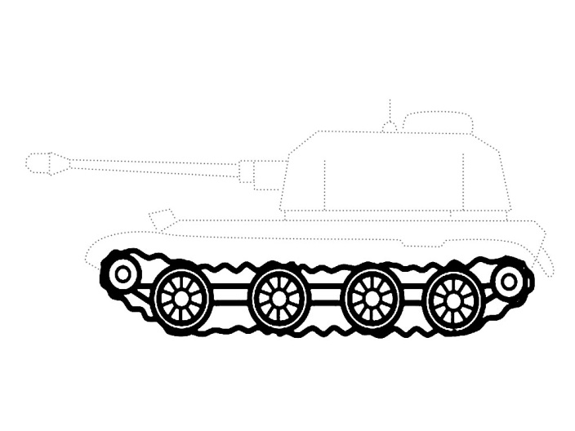

Тема «Буква Ы»

Повторить артикуляцию звука [Ы]: губки в улыбке, зубки сближены, язычок внизу; горлышко «работает». Звук [Ы] — гласный, его можно петь.

Когда мы его произносим, у нас во рту нет преграды.

Запомни: В русском языке нет слов, начинающихся на звук Ы!

Назови части тела человека, в названии которых слышится звук Ы.

*Найди и раскрась фигуры с буквой Ы*

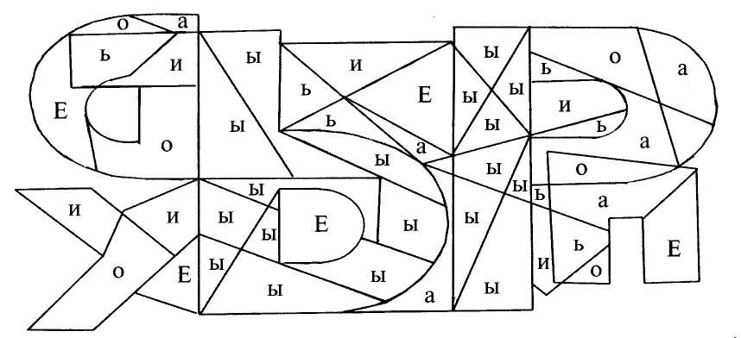

Тема «Профессии наших пап» (мужские профессии)

* «Кто работает на машинах?» (формирование навыка словообразования)  
  На тракторе работает ... тракторист.  
  На поезде работает ... На машине работает ...  
  На корабле работает ... На самолете работает ...  
  На экскаваторе работает ... На кране работает ...  
  На ракете работает ...
* «Что делает?» и «Что нужно для работы?»

Маляр Ветеринар

Стекольщик Часовщик

Электрик Грузчик

Сантехник Плотник

Сапожник Фотограф

* Дидактическое упражнение «Что будет, если...»

Что будет, если врачи перестанут лечить людей?

Что будет, если строители перестанут строить дома?

Что будет, если водители откажутся сесть за руль?

* Составление рассказа о профессиях родителей по вопросам  
  1. Фамилия, имя и отчество папы.  
  2. Где работает папа и кем?  
  3 Назови атрибуты профессии.  
  4. Где работает папа - на улице или в помещении?   
  5. С кем или с чем работает папа (с людьми, с животными, с техникой, с книгами и т.д.)?  
  6. Какую пользу приносит.

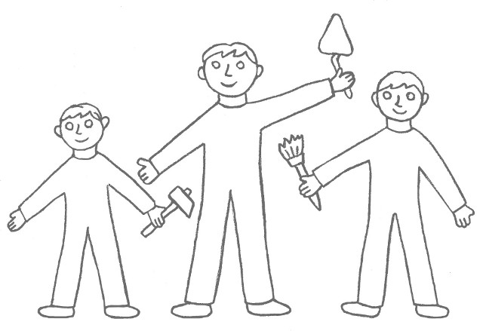

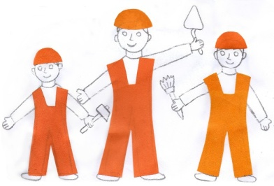

Тема «Гласные буквы АОУЫИЭ»

**А, О, У, Э, И, Ы** - Какие это звуки? Почему они называются гласными? Каким цветом мы их обозначаем? Значит и буквы **А, О, У, Э, И, Ы**-Гласные

Запомни правило! Звуки мы говорим и слышим, буквы мы видим и пишем.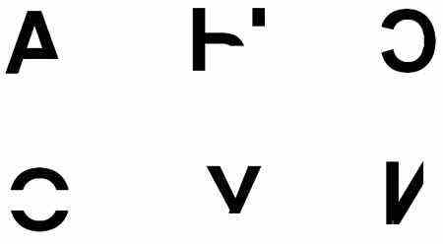

Жук-буквоед испортил буквы. Почини их

 Определите "Где стоит нужный звук?" в слове.

* "А" - Автобус, рукА
* "О" - мОст, ОкнО
* "И" - Ира, ИрИс (используются схема-птичка)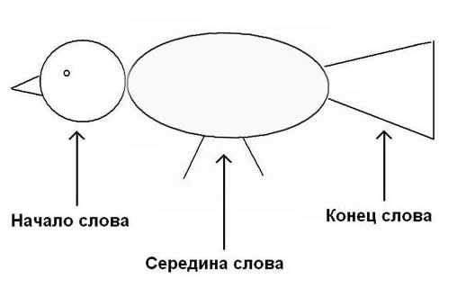
* "Э" - Эхо, поЭт
* "У" - Утка, рУка
* "Ы" - мЫло. столЫ

Прочитай звукосочетания

АУ, УА, ИАО, ЭИУ, ЫОИ

Раскрась буквы, чтобы они стали праздничными.

Тема « Мамин день»

**Родителям рекомендуется:**

 Рассказать ребенку о празднике 8-е Марта — кого поздравляют в этот день. Научить ребенка словам поздравления для того, чтобы он сказал их в этот день маме, сестре, бабушке. Пусть мама расскажет ребёнку о своей работе и поможет составить маленький рассказ(Моя мама – детский врач. Она работает в поликлинике. Она лечит детей.).

**Игра «Назови ласково**»

 мама — мамочка, мамуля, матушка (бабушка, сестра, тетя).

**Игра** **«Подбери признак»**

мама (какая?) — ..., бабушка (какая?) —

**Игра «Кто что делает?»** (подбор действий к существительным):

повар — варит, учитель — (врач — ..., продавец — ..., воспитатель — ...).

Нарисуй букет для мамы.

Тема «Моя семья»

Поговорите с ребенком о семье (получить ответы на вопросы: С кем ты живешь? Сколько человек в твоей семье? Назови всех членов твоей семьи. Кто самый младший, кто самый старший в семье? Кто старше всех? Кто младше всех?); — предложить ребенку назвать фамилию, имя и отчество каждого члена семьи, домашний адрес и профессию, место работы родителей.

**Игра** **«Подбери признак»** (согласование имени существительного с прилагательным)

..., дедушка (какой?) — ..., папа (какой?) — ...

**Кто для кого?**

Кто для папы и мамы мальчик и девочка?

Кто для бабушки и дедушки мальчик и девочка?

Кто для дедушки и бабушки папа7

Кто для дедушки и бабушки мама?

Кто мальчик для девочки?

Кто девочка для мальчика?

**«Договори предложение»**Я *ем* и папа ... (*ест*).  
Я *пою* и мама … (*поет*),  
Я *шью* и бабушка ... (*шьет*).  
Я *готовлю* и сестра ...(*готовит*).  
Я *играю* и браг ...(*играет*).  
Я *пилю* и папа ...(*пилит*).  
Я *вяжу* и мама ...(*вяжет*).  
Я *строгаю* и дедушка ... (*строгает*).

**«А у вас?»**    
Ваша семья *большая*, а наша ...(*больше*). Дружная, крепкая, добрая, культурная, здоровая, заботливая, трудолюбивая, воспитанная, маленькая.

**«Старше или младше?»**    
Мама младше бабушки, а бабушка старше мамы.   
дочка - мама, папа - дедушка, сын - папа, дедушка - мама, бабушка - папа, бабушка - внучка, дедушка - внук, сын - мама.

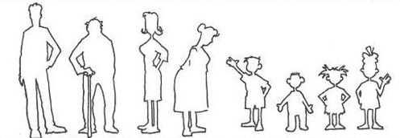

Тема «Согласные звуки. Звуки М-Мь»

Для закрепления понятия **«СОГЛАСНЫЕ ЗВУКИ»**  выучите такое четверостишие:

***Во рту всегда преграда есть. Их даже петь нельзя.***

***Мы их СОГЛАСНЫМИ  зовём запомните, друзья!***

Чем похожи звуки М и Мь? (Они оба согласные, звонкие (голос дрожит, не спит *– кладем руку на горлышко, проверяем, что голосок не спит, значит, эти звуки – звонкие*). Чем мы произносим эти звуки? (Губами). Чем отличаются эти звуки? (Звук М – твердый, обозначаем синим цветом, звук Мь – мягкий, обозначаем зеленым цветом)

Какой звук в слове первый - М или Мь? Слова: мак, мох, медведь, мебель, маяк, малина, муха, мёд, мышка, мишка, миска и т. д.

Нарисуй 2 предмета начинающихся на звуки м и мь.

Тема «Буква М»

Закрепить понятия-звук М-согласный, твердый, звонкий, обозначаем синим цветом. Корова мычит-Ммммм. Звук МЬ-согласный, мягкий, звонкий, обозначаем зеленым цветом. Теленок мычит ммммь.

«Поймай звук»-если ребенок услышит звук М(корова мычит), то хлопает в ладоши, если услышит звук МЬ(теленок), топает ногами. Взрослый произносит: А, У,М, Ы,МЬ, Р, МЬ, Ж, М, Ма, Ми, Му, Мя, МЮ, МЕ, Мо, Мама, Миша, поМидор, коМар и т.д.

 Вылепить из соленого теста, пластилина, выложить из шнурка, цепочки, сконструировать из мозаики, спичек, счетных палочек букву М(из того, что найдется дома)**.**

 Прочитай слоги:

АМ, МА, ОМ, МО, ЫМ, МЫ, УМ, МУ, ИМ, МИ.

Закрась все детали с буквой М и узнаешь что получится.

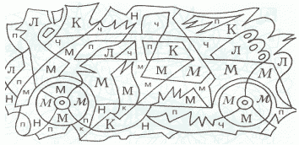

Тема «Посуда»

Назови много предметов: напр.: чашка - чашки, блюдце, тарелка, бокал, стакан, чайник, кружка, селедочница, сковородка, солонка и т.д.

— Как одним словом можно назвать все эти предметы? (Посуда.)

— Какие предметы посуды ты еще знаешь?

— Назовите столовые приборы, которыми мы пользуемся для еды? (Ложка, вилка, нож.)

— В какой посуде готовят пищу? (Кастрюля, сковородка, противень и т.п.)

— Как называется эта посуда? (Кухонная.)

— Какой посудой мы пользуемся, когда пьем чай? (Чашка, блюдце, сахарница, заварной чайник, конфетница и т.п.)

— Как называется эта посуда? (Чайная.)

— А как называется посуда, из которой едим (принимаем пищу)? (Столовая.)

* Назовите столовую посуду. (Глубокая тарелка, мелкая тарелка, супница, салатница, солонка, селедочница и т.д.)

**Показать ребенку все предметы посуды.**

— Из каких частей состоит кастрюля? (Стенка, донышко, крышка, ручки.) чашка и стакан? Чашка – ___________________. Стакан – _________________ Что общего у этих предметов посуды? В чем их отличие друг от друга?

2. Игровое упражнение «Подбери слова-действия к предметам»

а) Чайник — стоит, наливают, ___________________________________________________

б) Сахарница — _______________________________________________________________

в) Кастрюля — ________________________________________________________________

г) Чашка — ___________________________________________________________________

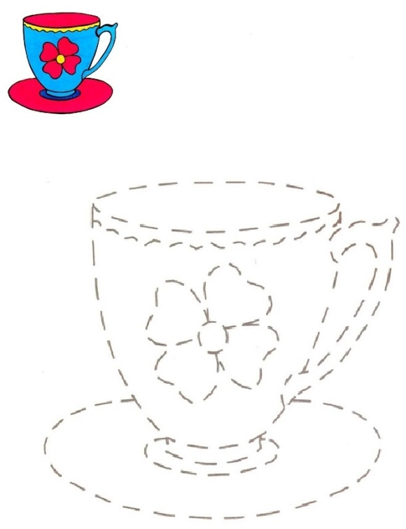

Тема «Звуки П-ПЬ»

Повторите с Вашим ребенком:

Какие гласные звуки ты знаешь? (А, О, У, И) Почему они называются гласными? (Поются) Правильно, когда мы произносим гласные звуки, воздух проходит через ротик свободно, и ничего ему не мешает. Есть еще другие звуки, которые называются согласными звуками. Какие согласные звуки ты знаешь. (П и Пь). Можно ли петь эти звуки? (Нет, нельзя). Когда произносится согласный звук *п*, воздушная струя встречает преграду. Звук [*п]* пытается прорваться сквозь преграду — сквозь губы. Произнесите звук [*п]*. Чем мы произносим звук [*п]*? (Губами.) Наш голос спит или поет?

Повторяй за мной, какой звук [п]. (Согласный, твердый, глухой.) Согласные твердые звуки живут в Синем замке. Твердый, согласный звук [*п]*мы обозначим синим кружочком. У твердого звука [п] есть младший братец: звук [пь]. Звук п' — братец звука п. Этот звук называется мягкий согласный. Его будем обозначать зеленым кружочком.

Различение **П**-**П’** на слух «Хлоп-топ» (на звук п-хлопать, на пь-топать):

Па, пя, по, пе, пу, пы, пи, пю, ап, оп, апь, ипь…

Пыль, пять, пятка, топ, петь, пить, парта, паук, петух, письмо, пароход…

Картинки со звуком П обвести синим карандашом, со звуком ПЬ-зеленым.

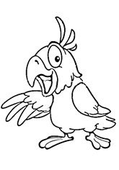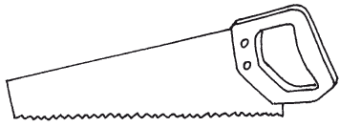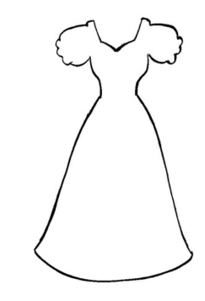

Тема « Продукты питания»

Назови одну:

Фасоль – фасолина Горох – горошина Виноград -

Изюм – Мармелад – Макароны –

Объясни словечко:

простокваша

Что лишнее и почему?

Колбаса, котлета, сыр Молоко, кефир, лимонад Хлеб, булка, масло

Один – много(запомни как правильно)

Колбаса – колбасы

Жир – Сыр – Торт – Масло – Молоко –

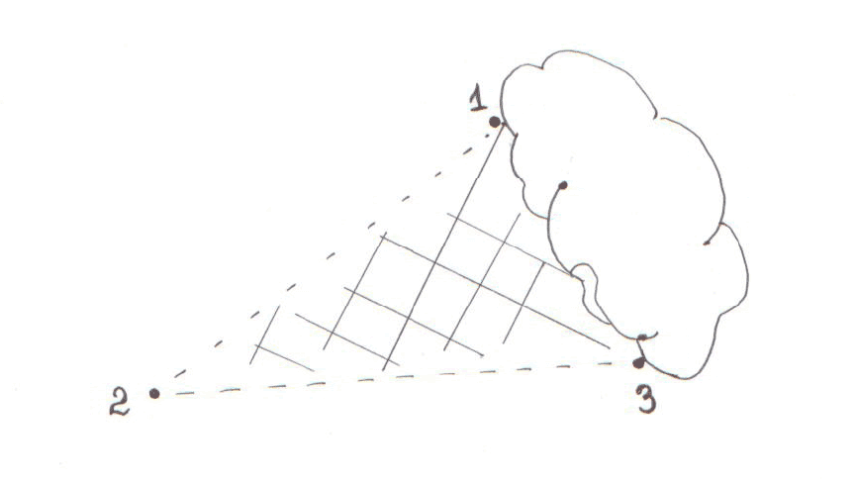

Тема « Буква П»

Повторять, что такое: гласный звук, согласный звук, какие мы уже изучили гласные звуки, согласные звуки, чем отличаются звуки «п» и «пь». Назвать по 2-3 слова со звуками п и пь.

***Закрой глаза, послушай и повтори:***

Ап-оп-уп ап-оп-уп-ип

Анализ, чтение и печатание слогов:

**АП, УП**, **ИП**, **ПА, ПО**( взрослый читает слог, ребенок называет сколько звуков в слоге, какой первый, последний; дальше ребенок читает слоги сам, а затем печатает их в тетрадь)

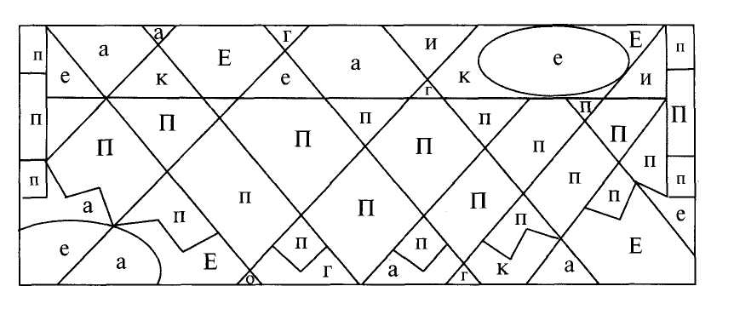

Тема « Весна»

Побеседуйте с ребенком о времени года, которое наступило. Понаблюдайте приметы весны вор время прогулки. Запомнить  названия весенних месяцев поможет четверостишие:

Март, апрель и май зеленый

Дарят листья липам, кленам.

Просыпаются сады,

Распускаются цветы.

* Объясни слово; подснежник, проталина, оттепель, капель, сосулька.
* Сосчитай до пяти: маленький подснежник, звонкий ручеек.
* Что происходит весной':

сосульки — тают птицы – прилетают ручеек - журчит

солнышко - греет дождик - льется травка - зеленеет

* «Один-много»

Ласточка - ласточки, журавль -... скворец-... аист-... грач-... соловей-...

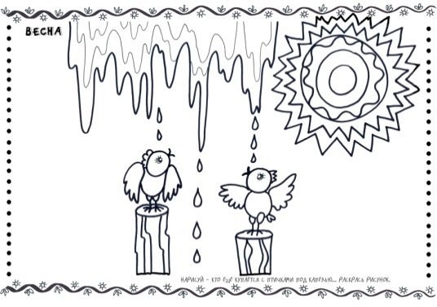

Тема «Звуки М-П»

Вспомнить, какие это звуки, гласные или согласные и почему.

Игра «Хлоп-топ» на звук М хлопать, на звук П топать: к,с,м,в,п,м,п,ц,ж,п,м,р,б,м, па,му, жа, во,му, пы,пэ,мак, папа, пума.

Прочитай слова

МАМА ПАПА

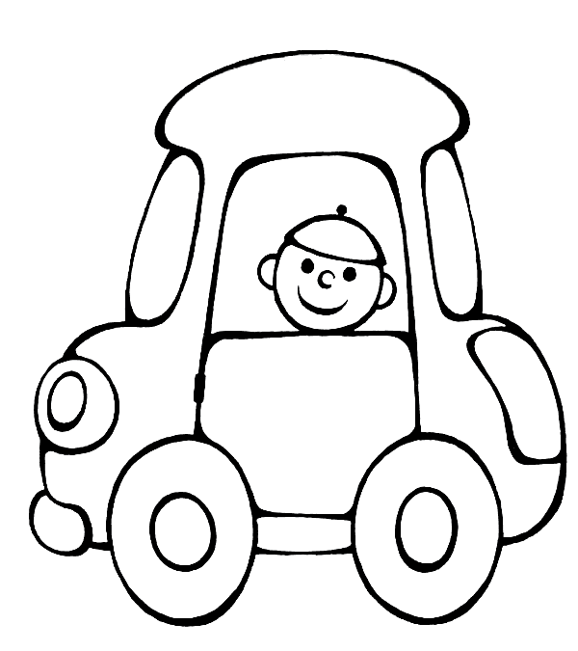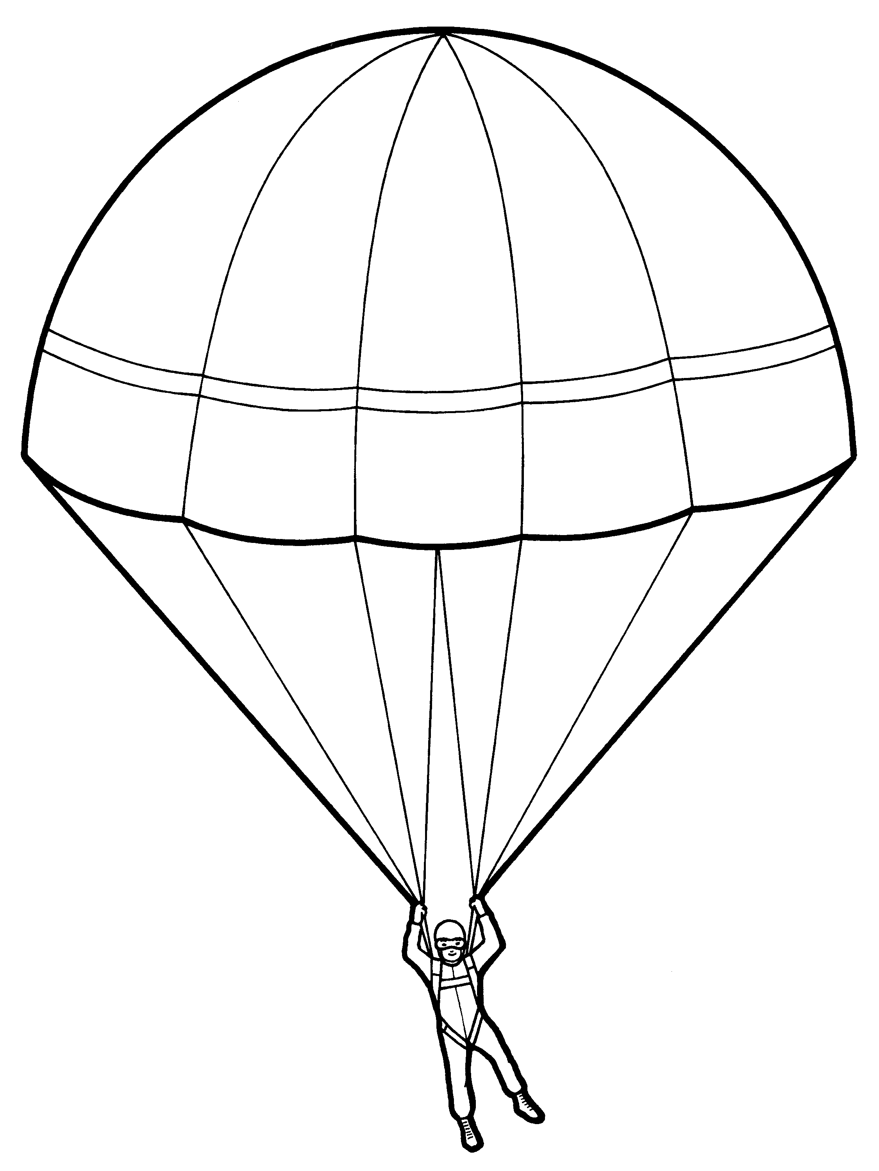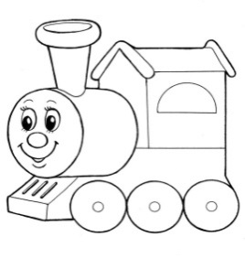

Картинки со звуком М соедини со словом мама, со звуком п со словом папа.

Придумай что еще подарить маме(со звуком М), папе(со звуком П)

Тема «Труд людей весной»

 Расскажи, чем занимаются люди весной на полях, в садах и огородах. Какие инструменты люди используют для работы в садах и огородах? (копают землю, готовят грядки для посадки растений, удобряют почву, пересаживают рассаду, сажают цветы и деревья, белят стволы деревьев, защищая их от насекомых, на полях готовятся к севу пшеницы и т.д. инструменты: лопата, грабли, лейка, пила, кисть)

«Назови ласково»: сад – садик, огород - ………, грядка - ……, лопата-……., грабли-….., росток-…., трава-……,лейка-…, яблоня - ……, солнце - ……., ручей - ………, лужа - ……., дерево - ………., проталина - ……..  
Скажи наоборот: тепло – холодно, сыро - …… (сухо), грязно - ………, пасмурно - ………, светло - ……., день - …….., утро - ………., дождливо - …….

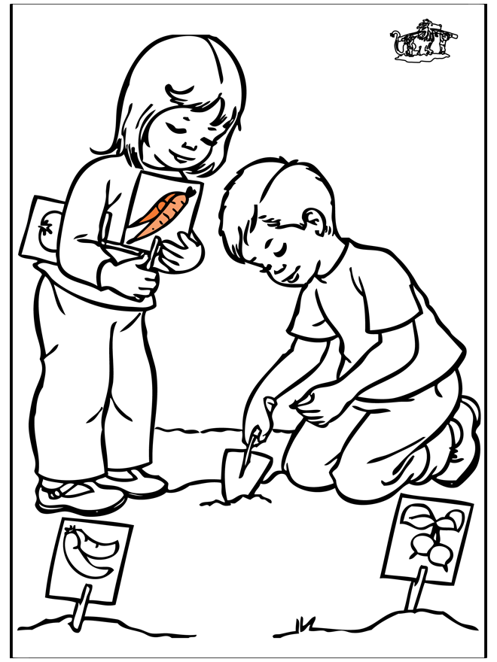

Тема «Звуки Н-Нь»

***Во рту всегда преграда есть. Их даже петь нельзя.***

***Мы их СОГЛАСНЫМИ  зовём запомните, друзья!***

Дать характеристику звуку Н(согласный, твердый, звонкий, обозначаем синим цветом) и Нь(согласный, мягкий, звонкий, обозначаем зеленым цветом). Чем похожи эти звуки(оба согласные, звонкие, язык при их произнесении поднимается наверх, закрывает выход воздуху, воздух идет через нос) и чем различаются.

«Закончи слово» Звуком Н или НЬ: *пио., бана., сы., со., апельси., лимо., ваго., бато., стака., океа., дива., ко., осе., де., пе., оле., ле., те., вста., тюле.*.

Подари подарки Нине, Наде.





Надя Нина

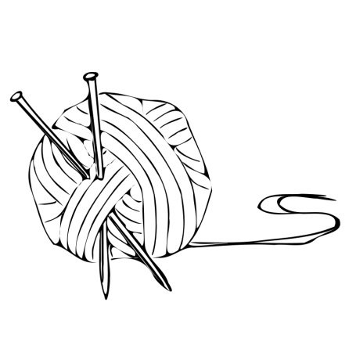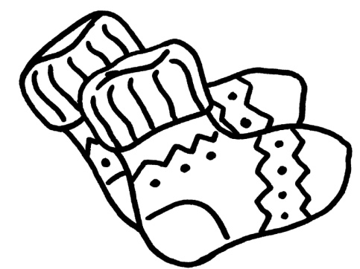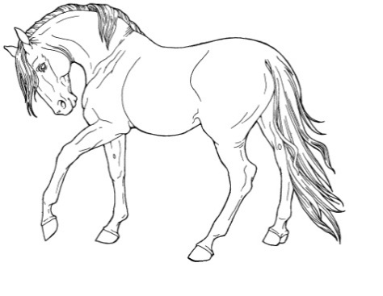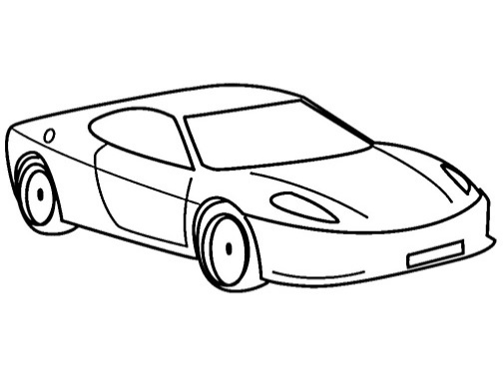

Тема «Космос»

Объясните ребёнку, почему 12 апреля во всём мире отмечают День космонавтики. Рассмотрите картинки и иллюстрации в книгах, газетах, журналах с изображением космоса, космонавтов и космической техники. Расскажите ребёнку о первом космонавте – Юрии Гагарине. Объясните ребёнку, что такое ракета, спутник, космодром, скафандр, телескоп.

* "Посчитай до 5" на согласование числительных с существительным.   
  1 космонавт, 2 космонавта, 3…, 4…, 5...  
  1 ракета, 2 ракеты, 3..., 4..., 5...  
  1 космический корабль, 2..., 3..., 4..., 5...  
  1 скафандр, 2..., 3..., 4..., 5...

1спутник, 2..., 3..., 4..., 5…

* "Один - много" на употребление мн. числа существительных в род. падеже.   
  *Ракета – ракеты – много ракет*

*Планета –много …*

*Комета –много …*

*Звезда –много …*

*Спутник – много …*

*Скафандр - много …*

Тема «Буква Н»

**Буквы мы видим и пишем, а звуки мы говорим и слышим.**

* «Хлопни в ладошки, если услышишь звук [Н]»:

н, п, б, н, м, м, н...; на, па, ан, он, мы, ну...; Наташа, Маша, молоко, нос, ноги, слон, дом, ванна, машина.

* « Запомни и повтори» на-но-ну-ны; ан-он-ун-ин...; нос-насос-нога-нитка; слон-конь-огонь-магнитофон.

Запомни как выглядит буква Н, раскрась ее.

Прочитай слоги АН-НА, НО-ОН, НИ-НИ, НУ-НЫ

Закрась все детали с буквой Н и узнаешь кто спрятался в рисунке.

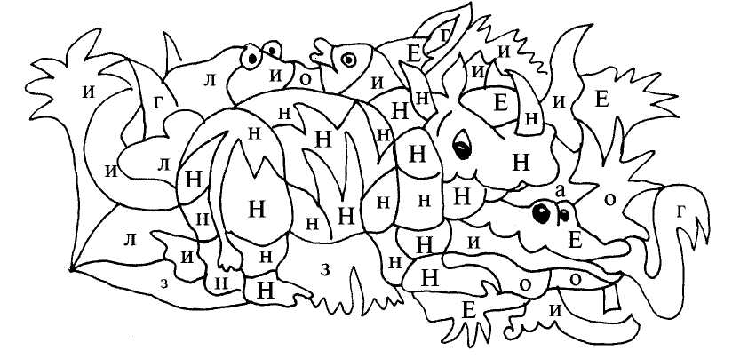

Тема «Дом. Мебель»

Выучите с ребенком свой домашний адрес. Проговорите, что находится рядом с домом, по дороге в детский сад.

Игра «Какой?»

Дом из кирпича- Дом с одним этажом- Труба из железа- Квартира с одной комнатой-

Дом из бревен- Дом с 9 этажами- Окна из стекла- Окно на кухне-

Произнесите вместе с ребёнком слово МЕБЕЛЬ, пусть он сам произнесёт его. Покажите, какая мебель есть у вас дома, научите чётко называть её. Побеседуйте, для чего нужна мебель, из чего её делают, из каких частей/деталей состоит.

**Задания – шутки.**

Говорят, что из пустыни к людям в гости стол пришел?

Говорят, что стул двуногим, одноногим может быть?

Говорят, что на диване можно только стоя спать?

Говорят, что без тарелки суп руками можно есть?

Говорят, в красивой вазе одежду можно нам хранить?

Говорят, что нам в кастрюле можно сапоги сушить?

Говорят, что вверх ногами на кровати можно спать?

Тема «Звуки Т-Ть»

Характеристика звуков Т,Ть

Звук Т - согласный, глухой, твёрдый, обозначаем синей фишкой без колокольчика.

Звук Ть - согласный, глухой мягкий, обозначаем зеленой фишкой без колокольчика.  Повтори слоги.

та-та-тя                           ат-ат-ать

ту-ту-тю                         ты-ты-ти

Назвать одним словом: автобус, самолет, самокат, катер, метро, троллейбус, такси, трамвай, теплоход (транспорт). Определить место звука Т или Ть во всех этих словах . Сколько звуков [Т] в слове «транспорт», где они стоят?

Выучи скороговорку. Не будь тороплив, а будь терпелив.

Флажки, на которых нарисован предмет со звуком Т раскрась синим цветом, со звуком Ть зеленым.

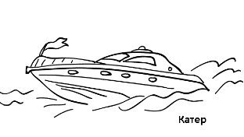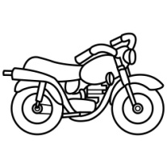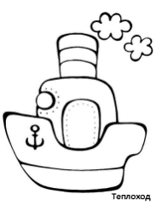

Тема «Транспорт. Профессии на транспорте»

***Родителям рекомендуется:****вместе с ребенком понаблюдать на улице за движением различного транспорта; повторить, какие бывают виды транспорта (наземный, воздушный, водный, подземный, железнодорожный), какие виды машин относятся к каждому виду транспорта;**побеседовать с ним о необходимости соблюдения правил дорожного движения.*

*Назвать части машины(капот, руль, фары и т.д.)*

* *Пересчет различных видов транспорта Порядковые числительные:**первый автобус, второй автобус… пятый автобус; первая машина… пятая машина.Количественные числительные: один самолет, два самолета, … пять самолетов; одна машина, две машины… пять машин.*
* Машинист – это тот, кто … Регулировщик – это… Шофер – это… Летчик – это… Пешеход – это… Пассажир – это… Кондуктор – это… Капитан – это…
* «Чем похожи и чем отличаются?»

Автобуса и троллейбус – похожи: передвигаются по асфальту, резиновые колеса, за рулем водитель, отличаются: у троллейбуса есть рожки, он работает на электричестве, не может двигаться куда угодно; троллейбус и трамвай; самолет и вертолет – …; велосипед и мотоцикл – …

Какие виды транспорта спрятались соединились в этой машине? Придумай ей название.

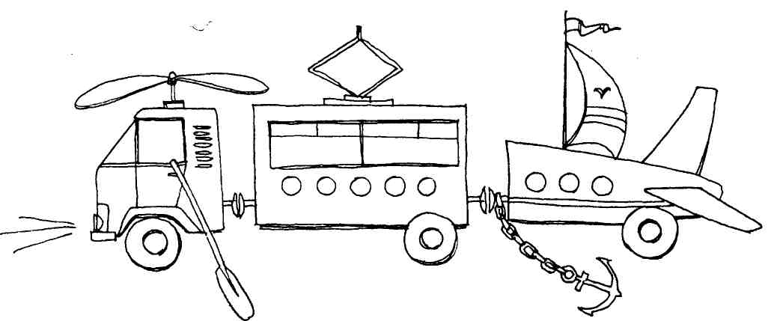

Тема «Буква Т»

Вспомнить про звуки Т и ТЬ, какие они, как обозначаются.

«Скажи наоборот»:

та-тя, то-те, ту-тю...; тю-ту, ти-...

Выучить скороговорку:

Под деревом тетерев тетерева встретил:

«Тетерев, тетерев! Как твои тетеревята?»

Тетерев тетереву в ответ:

«Мои тетеревята — здоровые ребята. Твоим тетеревятам от них привет!»

Буква Т-показать руками, на что похожа.

Закрась все детали с буквой Т

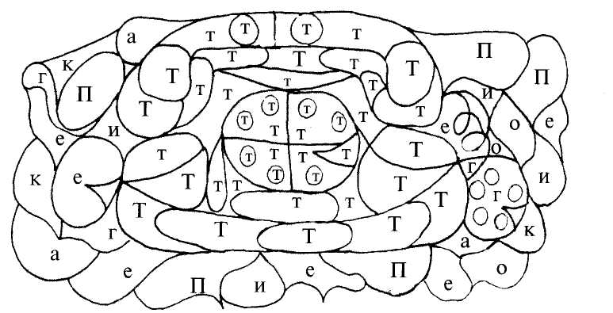

Тема «Насекомые»

 Вспомнить вместе с ребенком все о насекомых. Побеседовать о полезных насекомых (пчела, муравей, божья коровка) и о вредных (комар, муха, бабочка-белянка). Выяснить, почему насекомые осенью исчезают.

*«Насекомые - великаны»* (образование  
существительных с увеличительными оттенками)  
Не *паук*, а ... *паучище*  
(муравей, кузнечик, таракан, клоп, муха, стрекоза, червяк, оса, шмель, пчела, божья коровка, жук, улитка)

Игра «Летает – не летает».

(Взрослый называет насекомое, а ребенок поднимает руки в стороны, если насекомое летает, опускает – если не летает): муравей, божья коровка, гусеница, бабочка и т.д.

Назвать части тела насекомых.

Раскрась бабочку. 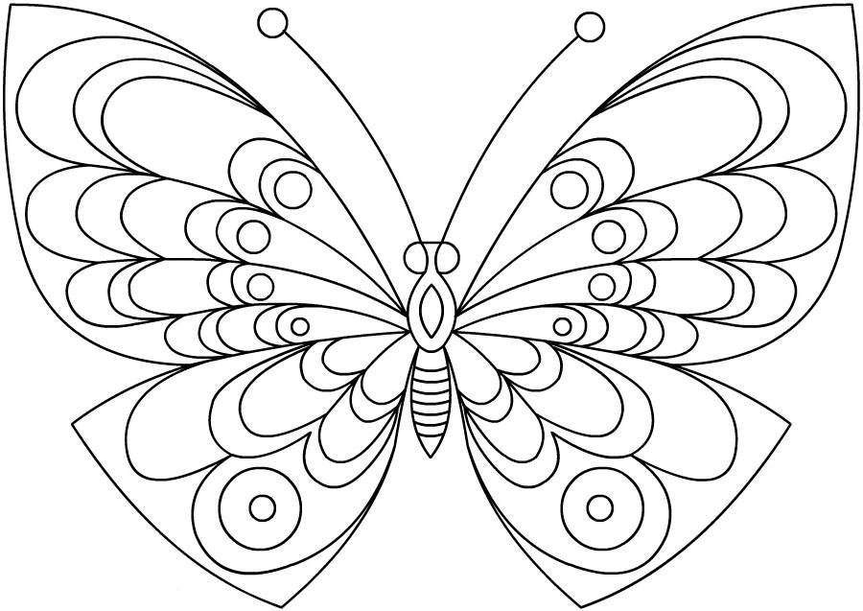

Тема «Звуки К, Кь»

Расскажи маме характеристику звуков (К), (Кь). Звук к-к-к, звук произносим коротко, без призвука (э), следить за этим!!!!!!!

Повторить похожие по слоговой структуре слова (вначале — по два, затем — по три), в следующем порядке: мак — бак — так, ток — тук — так, бык — бак — бок, дам — дым — дом, ком — дом — гном.

Рассмотри картинки, назови что здесь живое, а что нет; найди картинки со звуком Кь, где звук К стоит в конце, в названии какой картинки 2 звука К; найди самое длинное слово и самое короткое(прохлопать слоги).

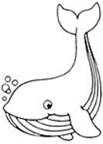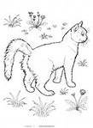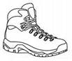

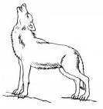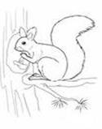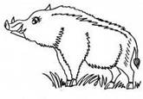

Тема «Обитатели морей, рек и озер»

1. *Вспомнить* вместе с детьми всё, что им известно об обитателях морей, рек и озер. Побеседовать о том, где живут рыбы, какие рыбы и животные живут в море, в реке, в озере. Выяснить, знают ли дети, части рыб.
2. *Д. игра с мячом «Один – много»* Например: сом – сомы – много сомов. Щука - …, акула -…, карась -…, окунь -…, черепаха-…, дельфин-…, кальмар, медуза…, хвост -…, плавник -…и т.д.
3. *Д.игра «Назови ласково»*: сом – сомик, карась - …, окунь - …, хвост - …, голова - …. Рот - …, чешуя - …, плавник - …, осминог, улитка, краб и т.д.
4. *Упражнение «Подбери словечко».* Подобрать как можно больше слов-признаков к рыбам: щука какая? сом какой? и т.д. Рыба что делает? Плавает, спит, ловится, догоняет, ест… и т.д.

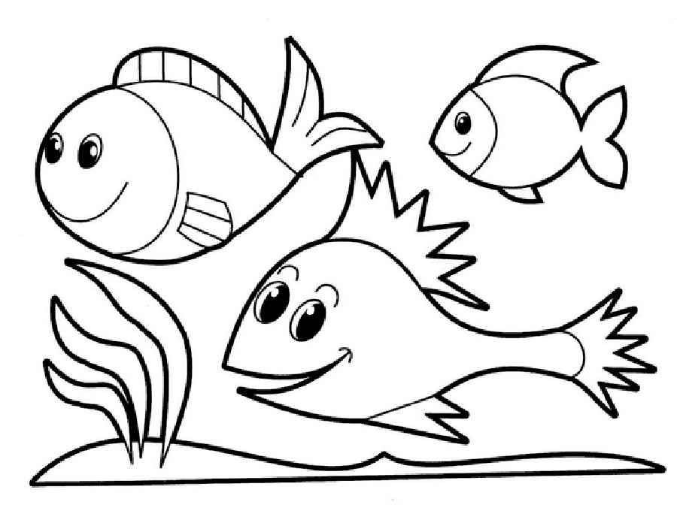

Тема «Буква К»

Клюв раскрыла буква К —хочет скушать паука.

На что еще похожа буква К?

Прочитай: ОК, ИК, КА, КО, КИ, КУ-КУ, КОТ, КИТЫ, МАК, МАКИ

Закрась все детали с буквой К

